2022年度
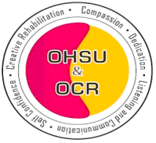
福田学園校友会総会のご案内

■日時 2022年5月15日（日）10：00～15：00 （受付 9：30～）

■場所 ZOOM開催

■参加費 正会員(卒業生)・準会員(在校生)は無料

記念講演 （10：00～12：00） 講師 竹林 崇先生 （大阪公立大学）
演題「CI療法について」

■校友会総会 （12：10～12：40）［事業報告・予算審議など］
大学院の紹介

OT部会研修会 （13：00～15：00）講師 井上 慶子先生（医師）
演題「認知症の正しい薬の処方について」

ST部会研修会 （13：00～15：00）講師 樋口 直樹先生（大和大学）
演題「脳卒中後の構音障害への徒手的アプローチ」

※部会研修会の時間は、内容により変更する場合があります。

連絡・注意事項

- 総会当日までに、zoomID,PW等をメールにてご連絡いたします。
- できれば、当日は有線でWeb接続いただくことをおすすめします。
- ビデオのon/offは自由です。
- 当日ネット障害等の不具合が生じた際の、緊急連絡先も申し込み時に
記載をお願いいたします。

連絡先：koyukai@fukuda-ac.jp または 06-6354-0091
校友会事務局まで。

